РОССИЙСКИЙ УНИВЕРСИТЕТ ДРУЖБЫ НАРОДОВ
Факультет физико-математических и естественных наук
Кафедра прикладной информатики и теории вероятностей

ОТЧЕТ
по лабораторной работе № 1
дисциплина: Операционные системы

Студент:
Воропаева Алёна Дмитриевна
1032216529
Группа: НПИбд-01-21

МОСКВА
2022 г.
Цель работы:
Приобретение практических навыков установки операционной системы на виртуальную машину, настройки минимально необходимых для дальнейшей работы сервисов.
Ход работы:
- Установка Linux Fedora на VirtualBox
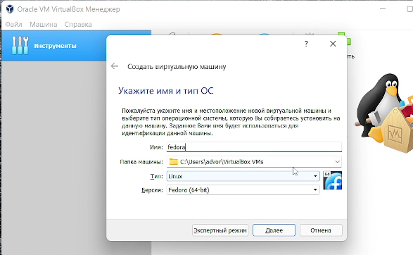
Открываем VirtualBox, создаем виртуальную машину, называем fedora, тип выбираем Linux, версия – Fedora(64-bit). Объём памяти указываем 4096, создаем виртуальный жесткий диск, формат хранения динамический, объём 80 гб. Выбираем язык, часовой пояс и место установки, после чего перезапускаем виртуальную машину.
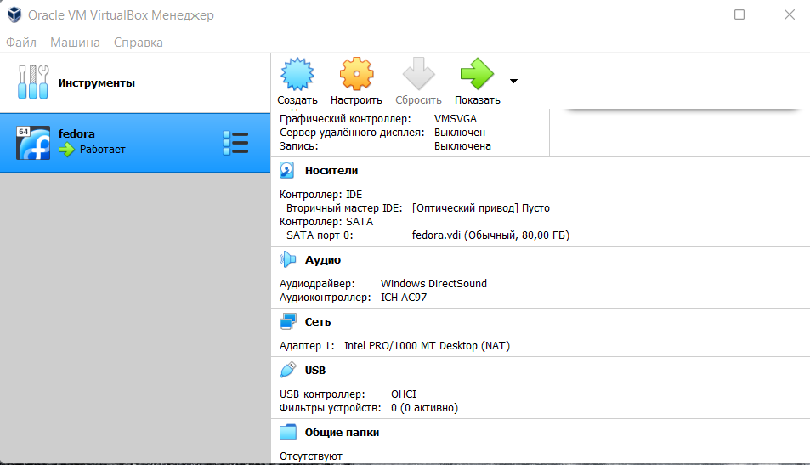
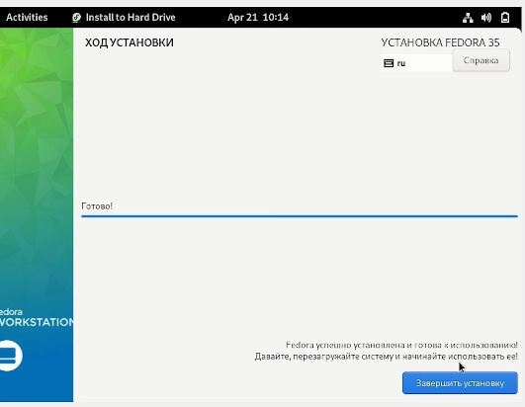
Вводим данные, соблюдая соглашение об именовании.
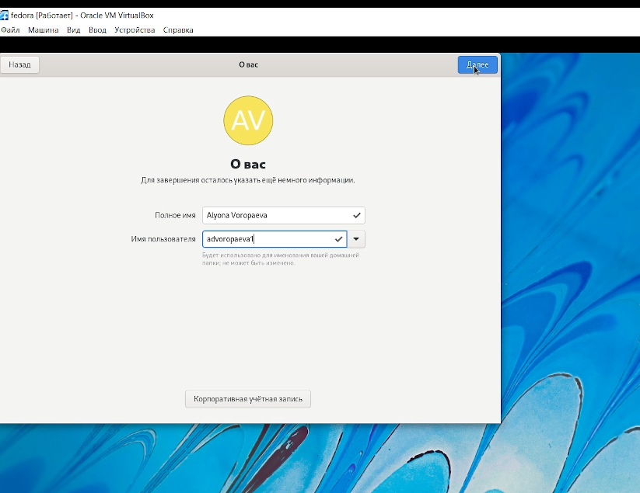
Домашнее задание
Выполняем использую команду dmesg | grep -i "то, что ищем"
- Версия ядра Linux (Linux version).
Версия ядра Linux: 5.14.10-300.fс35.х86_64
- Частота процессора (Detected Mhz processor).
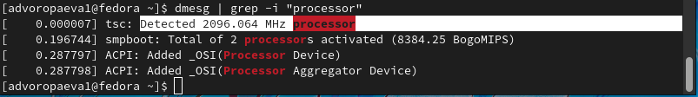
Частота процессора: 2096.064 MHz
- Модель процессора (CPU0).
Модель процессора: AMD Ryzen 5 5500U with Radeon Graphics
- Объем доступной оперативной памяти (Memory available).
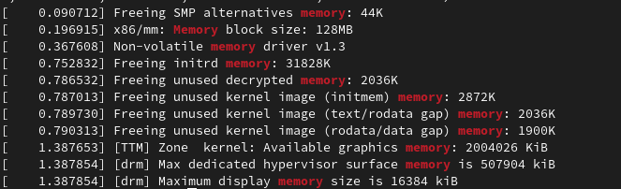

- Тип обнаруженного гипервизора (Hypervisor detected).

- Тип файловой системы корневого раздела.
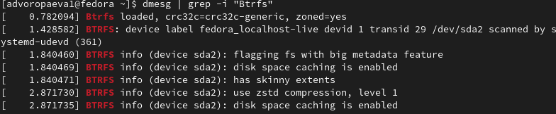

- Последовательность монтирования файловых систем
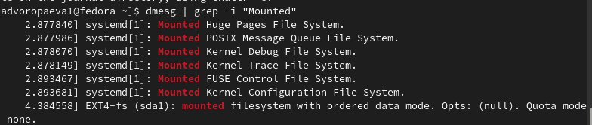

Контрольные вопросы:
- Какую информацию содержит учётная запись пользователя?
Системное имя, идентификатор пользователя, идентификатор группы, полное имя, домашний каталог, начальная оболочка
2. Укажите команды терминала и приведите примеры:
– для получения справки по команде;
man <команда>. Например: man ls
– для перемещения по файловой системе;
cd <каталог> например: cd / (домашний каталог)
– для просмотра содержимого каталога;
ls <каталог>. Например: ls / (домашний каталог)
– для определения объёма каталога;
du -s <каталог>. Например: du -s / etc
– для создания / удаления каталогов / файлов;
rm -r <имя каталога/файла> - удаление. например: rm -r son
создание каталога – mkdir; создание файла – touch
Например: mkdir x/ touch x/mas.txt
– для задания определённых прав на файл / каталог;
chmod <xxx> <name>. Например: chmod 345 hope.txt
– для просмотра истории команд.
history
3. Что такое файловая система? Приведите примеры с краткой характеристикой.
Файловая система – порядок, определяющий способ организации, хранения и именования данных на носителях информации.
Пример: NTFS. Характеристика: используется система журналирования USN. Максимальный объём файла: 2⁶⁴байт – 1 КиБ. Максимальный размер тома 2⁶⁴- 1 кластер. Размер кластера по умолчанию составляет от 512 байт до 2 МБ. Содержимое папок: B±дерево. Максимальная длина имени файла: 255 16-битовых слов в кодировке UTF-16. Поддерживается ОС: Семейство Windows NT: (начиная с Windows NT 3.1 до Windows NT 4.0, Windows 2000, Windows XP, Windows Server 2003, Windows Vista, Windows Server 2008, Windows 7, Windows Server 2008 R2, Windows 8, Windows Server 2012 Windows 10, Windows Server 2016), macOS, Linux
4. Как посмотреть, какие файловые системы подмонтированы в ОС?
Команда mount
5. Как удалить зависший процесс?
kill <PID>. PID можно получить командой ps axu| grep “то что ищем”. Например: kill 7855

Вывод:
В результате работы мы приобрели практические навыки установки операционной системы на виртуальную машину, настройки минимально необходимых для дальнейшей работы сервисов.
Список литературы:

1. Colvin H. VirtualBox: An Ultimate Guide Book on Virtualization with VirtualBox. — CreateSpace Independent Publishing Platform, 2015. — 70 с.
2. Dash P. Getting Started with Oracle VM VirtualBox. — Packt Publishing Ltd, 2013. — 86 с.
3. GNU Bash Manual. — 2016. — URL: https://www.gnu.org/software/bash/manual/. 4. Newham C. Learning the bash Shell: Unix Shell Programming. — O’Reilly Media, 2005. — 354 с. — (In a Nutshell).
5. Robbins A. Bash Pocket Reference. — O’Reilly Media, 2016. — 156 с.
6. Unix и Linux: руководство системного администратора / Э. Немет [и др.]. — 4-е изд. — Вильямс, 2014. — 1312 с.
7. Vugt S. van. Red Hat RHCSA/RHCE 7 cert guide : Red Hat Enterprise Linux 7 (EX200 and EX300). — Pearson IT Certification, 2016. — 1008 с. — (Certification Guide).
8. Zarrelli G. Mastering Bash. — Packt Publishing, 2017. — 502 с.
9. Колисниченко Д. Н. Самоучитель системного администратора Linux. — СПб. : БХВПетербург, 2011. — 544 с. — (Системный администратор).
10. Купер М. Искусство программирования на языке сценариев командной оболочки. — 2004. — URL: https://www.opennet.ru/docs/RUS/bash_scripting_guide/.
11. Робачевский А., Немнюгин С., Стесик О. Операционная система UNIX. — 2-е изд. — БХВ-Петербург, 2010. — 656 с.
12. Таненбаум Э., Бос Х. Современные операционные системы. — 4-е изд. — СПб. : Питер, 2015. — 1120 с. — (Классика Computer Science)

